团队项目-团队原型

1、信息结构

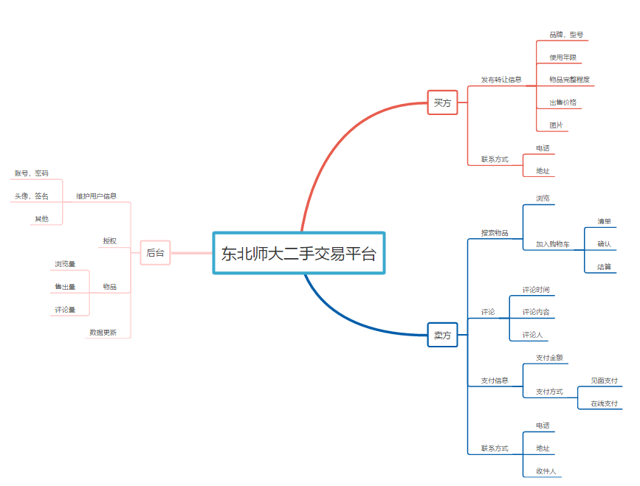

2、主要用户界面展示

2.1、用户首页

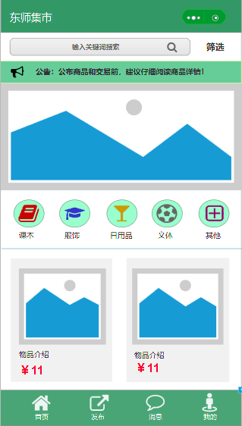

首页上有物品的分类和搜索功能

2.2、个人用户界面

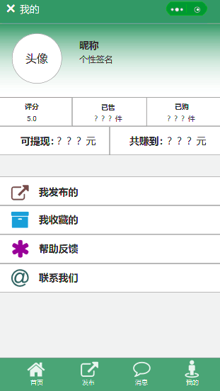

个人用户界面可以看到自己收藏和发布的商品，以及售卖情况

2.3、商品信息发布界面

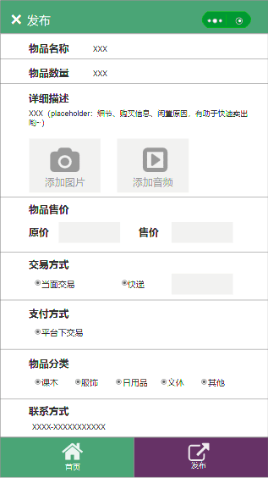

发布出售商品所需要填写的信息

3、原型下载地址

<https://github.com/xiang1225/xaingli.git>